實作學習單

HW2實作學習單：非監督式學習

學生姓名與學號

詳細操作請參考課程網頁的投影片：
政治學資料探勘與機器學習：Weka實作 http://l.pulipuli.info/20/ncku

1. 資料集描述：

1-1. 請描述資料集中的資訊：

請整理成類似「鐵達尼號乘客探索性分析資料集」的形式。需有資料來源、簡介、資料筆數、屬性 (含名稱、資料類型、定義、類別或數值的單位、缺失值筆數)、資料預處理流程

2. 分群：層疊式K平均法

2-1. 請對資料集使用層疊k平均法分群，並將最後的分群結果比較表貼在下方。

參考答案
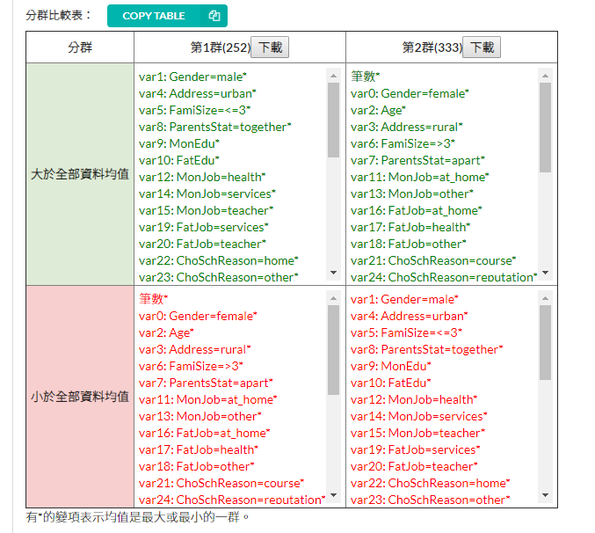

2-2. 請用熱點分析HotSpot分析每一個分群，並列出每個分群中最相關的10條關聯規則。

參考答案
cluster1:

[Gender=female > 0]: 333 ==> [cluster=cluster1]: 210 <conf:(0.63)> lift:(1.76) lev:(0.15) conv:(1.72)
[Gender=male <= 0]: 333 ==> [cluster=cluster1]: 210 <conf:(0.63)> lift:(1.76) lev:(0.15) conv:(1.72)
[School=GP > 0]: 381 ==> [cluster=cluster1]: 204 <conf:(0.54)> lift:(1.49) lev:(0.11) conv:(1.37)
……(其他規則)....

cluster2:

[Gender=female <= 0]: 252 ==> [cluster=cluster2]: 190 <conf:(0.75)> lift:(2.32) lev:(0.18) conv:(2.7)
[Gender=male > 0]: 252 ==> [cluster=cluster2]: 190 <conf:(0.75)> lift:(2.32) lev:(0.18) conv:(2.7)
[AlcWeeken > 3]: 128 ==> [cluster=cluster2]: 69 <conf:(0.54)> lift:(1.66) lev:(0.05) conv:(1.44)
……(其他規則)....

2-3. 請試著對每一個分群給出一個名稱，並基於前面的分析結果來介紹該分群。

2-4. 您覺得這樣的分析結果符合您的預期嗎？那些結果符合您的預期，那些沒有呢？請寫下您的理由。

2-5. 如果您覺得上述分析結果不合理，請試著調整資料與演算法的參數再來分析，並在您找到覺得合理的分群結果之後，在下面寫下您如何調整資料與設定演算法的參數，以及最後的分群結果。

3. 評估分群品質：CH指標

3-1. 請對資料集進行分群品質評估，比較資料屬性轉化為「虛擬變數」與「原始分類」，請問各自最佳分群數為何?有何異同？再以關連規則探勘（HotSpot）進行關鍵屬性分析，比較成果。

4. 異常偵測：區域異數因素

4-1. 請對資料集進行區域異數因素分析，並在下面貼上LOF最大的5筆案例和最小的5筆案例。

4-2. 請試著解釋分析看看為何LOF較大的案例會被視為異常案例，而為何LOF較小的案例會被視為普通案例。

4-3. 您覺得這樣的分析結果符合您的預期嗎？那些結果符合您的預期，那些沒有呢？請寫下您的理由。

4-4. 如果您覺得上述分析結果不合理，請試著調整資料再來分析，並在您找到覺得合理的異常偵測結果之後，在下面寫下您調整資料的過程，以及最後的異常偵測結果。

5. 綜合比較

5-1. 請比較由分群和異常偵測所找出的模式有何異同。您認為在什麼場合適合使用那種方式來分析呢？

(跳到頁首)

